**电 子 科 技 大 学**

UNIVERSITY OF ELECTRONIC SCIENCE AND TECHNOLOGY OF CHINA

**学士学位论文**

**BACHELOR THESIS**



论文题目 **面向老年人运动辅助控制策略设计与仿真**

学 院 **物理学院**

专 业 **电子信息科学与技术**

学 号 **2016040206012**

作者姓名 **林晓伟**

指导教师 **邱静 副教授**

摘 要

在老龄化问题日益严重的今天，老年人的生活质量成为了当今社会讨论的热点。在衡量老年人生活幸福感的指标中，能否随心所欲的步行是一项十分重要的评判标准。老年人的身体经过数十年的风吹雨打，面临着肌肉力量下降，肌肉运动耗能大的问题，症状多表现为步行距离短、时间少、容易疲劳。这样的步行体验让老年人出行的意愿大大降低，加剧了肌肉的萎缩以及身体机能的下降，造成恶性循环。因此，如何在老年人步行的过程中减小其能量损耗成为了现今科学研究者们乐此不疲研究的热点。

本文的主要工作为：

第一章：分别对本论文研究背景，助力外骨骼机器人及其控制策略的研究发展历史和研究热点进行阐述‘

第二章：熟悉步态采集设备的原理机器使用，包括Vicon动作捕捉设备以及AMTI测力平台，并利用步态采集设备对老年人步态数据进行采集；

第三章：熟悉肌肉骨骼生物力学仿真软件OpenSim的使用及其算法原理，利用OpenSim软件对采集到的老年人步态数据进行重现；

第四章：利用OpenSim仿真软件为老年人肌肉骨骼生物力学模型添加辅助力，辅助老年人完成其正常步态，减少老年人步行中的能量损耗；

第五章：对仿真环境中，有/无辅助力的条件下行走的能量消耗测试结果进行总结和分析。初步证明，在提供辅助力矩的条件下，老年人步行消耗的能量会大幅度的减少。并对论文的整体工作以及工作中的不足之处进行总结。最后阐述了对未来工作的展望。

**关键词：**老年人；步态；新陈代谢特性；步态辅助；外骨骼

ABSTRACT

Nowadays, the problem of aging is becoming more and more serious, and the quality of life of the elderly has become a hot topic in today's society. Among the indicators for measuring the happiness of the elderly, whether they can walk as they please is a very important criterion. After decades of wind and rain, the body of the elderly is faced with the problems of decreased muscle strength and large energy consumption in muscle exercise. Symptoms are mostly manifested as short walking distance, less time, and fatigue. This walking experience greatly reduces the willingness of the elderly to travel, exacerbates muscle atrophy and physical function decline, resulting in a vicious circle. Therefore, how to reduce the energy loss of the elderly during walking has become a hot spot for scientific researchers who are constantly studying.

The main work of this article is:

Chapter 1: The research background and the development history and research hotspots of the exoskeleton robot and its control strategy are expounded ‘

Chapter 2: Familiar with the principles of gait acquisition equipment, including the use of Vicon motion capture equipment and AMTI force measurement platform, and use gait acquisition equipment to collect gait data of the elderly;

Chapter 3: Familiar with the use of musculoskeletal biomechanics simulation software OpenSim and its algorithmic principle, use OpenSim software to reproduce the collected gait data of the elderly;

Chapter 4: Use OpenSim simulation software to add auxiliary force to the musculoskeletal biomechanical model of the elderly, assist the elderly to complete their normal gait, and reduce the energy loss of the elderly during walking;

Chapter 5: Summarize and analyze the energy consumption test results of walking in the simulation environment with and without assistance. Preliminary proof that under the condition of providing auxiliary torque, the energy consumed by the elderly in walking will be greatly reduced. And summarize the overall work of the thesis and the shortcomings in the work. Finally, the outlook for the future work is expounded.

Keywords: The elderly; gait; Metabolic properties; gait assistance; exoskeleton

目 录

摘 要 I

ABSTRACT III

目 录 IV

第一章 绪论 1

1.1 研究工作的背景与意义 1

1.2 国内外研究历史与现状 2

1.2.1 下肢外骨骼机器人 2

1.2.2 辅助控制策略 3

1.3 本论文的结构安排 4

第二章 实验设备：Vicon动作捕捉系统以及AMTI力台 5

2.1 Vicon动作捕捉系统 5

2.2 AMTI测力平板 6

2.3 本章小结 7

第三章 基于仿真软件减少老年人步行中能量损耗的设计方法 8

3.1 仿真软件OpenSim发展历史及其功能 8

3.2 Gait2392肌肉骨骼生物力学模型 9

3.3 缩放（Scaling） 10

3.4 逆运动学（Inverse Kinematics） 11

3.5 肌肉控制计算（Computed Muscle Control） 14

3.6 本章小结 16

第四章 基于仿真软件减少老年人步行中能量损耗的设计过程 17

4.1 工作流程概述 17

4.2 数据采集 17

4.2.1 参与实验的志愿者 18

4.2.2 步态数据采集 18

4.3 利用OpenSim进行肌肉驱动仿真（Muscle-Driven Simulation） 21

4.3.1 数据处理 21

4.3.2 无辅助条件下进行肌肉驱动仿真 22

4.3.3 有辅助条件下进行肌肉驱动仿真 22

4.4 仿真计算结果 24

4.4.1 总新陈代谢率对比 25

4.4.2 各主要肌肉新陈代谢率对比 27

4.5 本章小结 28

第五章 结论与展望 29

5.1 仿真结果讨论 29

5.2 本文工作总结 29

5.3 未来工作展望 30

致 谢 31

参考文献 32

1. 绪论
   1. 研究工作的背景与意义

根据世界卫生组织在2015年发布的《中国老龄化与健康国家评估报告》显示，中国人口老龄化进程要远远快于很多中低收入国家和高收入国家。在以后的25年里，中国60岁以上老年人在全人口中的构成比预计将增加一倍以上，将从2010年的12.4%（1.68亿）增加到2040年的28%（4.02亿）[1]。随着人口老龄化问题的日益加重，年岁增长所带来的运动机能的缺失或者损伤的问题也在社会上引起了广泛的关注。常见的运动机能缺失或损伤有：用于行走的肌肉力量随着年龄增长而减小，下肢关节由于常年累月的运动而磨损从而导致的骨关节炎，中风等。研究表明老年人的股四头肌力量相较于年轻人减少了约46.2%[2,3]；由于关节软骨退化导致的骨关节炎使老年人的活动能力受限；每年大概有250万的新发中风病例，其中接近 80％的中风病人将会失去劳动能力，常见后遗症之一就是下身运动能力的阻碍[4,5]。

由于各种原因引起的老年人运动机能变化最终会导致老年人步态发生变化。常见的衡量步态特征的指标有：时空变量，如步行速度、步频、步长、双支撑时间等；运动学变量，如关节运动角度的范围；动力学变量，如关节运动力矩、人体肌肉在运动中消耗的能量等[6]。老年人步行速度相较与年轻人有较大幅度的减小，这个现象主要的原因是步长的减小，伴随着步行速度减小的还有双支撑时间的增加[7]。在运动学指标的测量中，老年人的踝关节、膝关节运动范围相对年轻人较小[8]，而髋关节运动范围会增加[9]。老年人膝关节产生的力矩相较年轻人较小[9]，膝关节在步行中所需要的能量更多[7]，髋关节产生的力矩也更小。此外，肌肉收缩需要消耗氧气，因此肌肉在某一工作阶段的强度能通过肌肉在这一阶段中消耗的氧气来衡量。一个健康的个体在自己舒适的步态行走的情况下总会实现最小能量消耗的目标[10,11]。研究结果表明尽管老年人的正常行走速度比年轻人慢许多，但是老年人在正常步行的时候所消耗的氧气远远超过年轻人[12]。这个结果表明因老年人肌肉结构的改变以及能量转化效率的改变，老年人在其日常行走的过程中会比年轻人消耗更多的能量，从而导致了老年人易疲劳的特点。

老年人饱受因生理机能退化而引起的步态变化困扰，因此能否正常运动成为了衡量老年人生活幸福度的重要指标。从拐杖到轮椅，人类不断制造出更有效的工具让老年人安享晚年。

跳蚤，是一种非常微小且不起眼的小昆虫，但却有卓越的跳跃能力，能够跳出身体两百倍的高度。如果我们人类有这样的能力，亦能轻松越过324米高的埃菲尔铁塔。蚂蚁能够举起自身六十倍的重物或者拖动自身一千一百倍的物体。如果我们人类有这样的能力，我们可以轻松举起四吨重的大象，或者拖动一条一百二十吨重的鲸鱼。这些不起眼的昆虫都有一个共同的特征，就是在它们的外表有着一层坚硬的外骨骼。收到这样的启发，科学家和工程师们提出了外骨骼机器人的概念，旨在建造一套设备以增强人类的运动能力，从而让老年人重拾年轻，让年轻人超越极限。得益于科技产品日益平民化、日益智能、日益安全的浪潮，外骨骼设备作为一种新型技术被用于辅助老年人行走，减少老年人在行走过程中消耗的能量，提高老年人下肢的运动耐力，逐渐成为了最受关注的行动辅助方案之一。

* 1. 国内外研究历史与现状

站在巨人的肩膀上能让我们看的更远。因此，本节将从外骨骼机器人及其辅助控制策略的发展两个方面简要介绍外骨骼机器人的研究历史和当今热点。

1. 2. 1. 下肢外骨骼机器人

自从通用电气于1965年至1971年间制造首个名为Hardiman的外骨骼原型以来，科学家们开发了许多下肢外骨骼机器人。下肢外骨骼主要有两种不同类型，适用于不同类型的患者或者助力对象，包括下肢都需要辅助老年人或截瘫患者，和因单边下肢受伤的老年人或因中风引起的偏瘫患者。

在过去的数十年，一系列的外骨骼机器人被应用于老年人或截瘫患者的下肢助力。加州大学伯克利分校的Berkeley Bionics实验室开发了一款能够辅助下肢有不同程度损伤的病人完成由坐到站立和行走动作的THKAF（躯干-大腿-膝盖-脚踝-足部）外骨骼机器人eLEGS[13]。此外，麻省理工学院的Hugh Herr等人研制了一款AF（脚踝-足部）外骨骼设备，能够在足底屈曲的过程中自动调节设备的刚性从而减小前脚掌与地面的碰撞，在后支撑相最小化关节阻抗以免妨碍动力足底屈曲运动，以及在摆动相增大脚趾间隙[14]。

在中风引起的偏瘫病例日益增多的今天，科学家们也在为偏瘫患者研制康复外骨骼机器人。Yoshiyuki Sankai团队研制了一款单腿型外骨骼机器人Hybrid Assistive Limb（HAL）。随后，该团队改进了HAL的技术，新的HAL能够利用偏瘫患者未受伤的腿的运动轨迹生成瘫痪的腿的运动轨迹[15]。

随着新型材料的不断出现，更多不同于传统机械外骨骼的外骨骼设备也被相继开发出来，其中柔性外骨骼收到了研究者们的广泛关注。患者在穿戴传统机械外骨骼的过程中普遍反映的“很硬，很不舒服，笨拙且费劲”的缺点都被柔性外骨骼所克服。柔性材料的引入让柔性外骨骼机器人穿戴起来更舒适，与身体的贴合度更高，能够更直接地对穿戴者关节施加辅助力矩。这些优点无疑让柔性外骨骼成为了当今外骨骼研发的最大热点之一。

* + 1. 辅助控制策略

通常，外骨骼与人的交互是双向的：机器人提供机械动力并将信息反馈给人，并从用户那里接收预期的运动信息[16]。前者的方向更多地涉及硬件级别，而后者的方向更多地与高级控制器相关。高层控制器可以代表可穿戴机器人的核心智能，并且由Tingfang Yan等人定义为辅助控制策略[17]。

预定义步态轨迹控制利用健康人预先记录的关节轨迹在外骨骼上重现。通常根据不同的姿势对所需的关节轨迹进行参数化，以提高可用性和灵活性。

灵敏度增强控制主要用于增强用户的承载能力，通过这种策略，控制通常基于外骨骼的逆动力学模型。穿戴者施加在外骨骼上的力会被设置为控制器的正反馈回路，并且可以通过放大参数进行缩放[18]。

在基于模型的控制结构中，通常基于重力补偿，Zero Moment Point（零力矩点）补偿标准和附加命令支撑以及人体外骨骼模型计算所需的机器人动作。尽管这个控制策略很简单，但它基于模型的准确性，该模型需要大量传感器来检测运动学和动态变量。

自适应频率振荡器学习机制由Righetti等人首先开发，旨在与周期性输入信号的当前频率和相位同步[20]。Ronsse等人将此概念扩展以包括对便携式机器人的研究，目的是捕获步行或周期性康复锻炼中与周期性运动有关的信号特征[21]。

如果难以构建准确的动态模型，则可以考虑使用模糊控制器来呈现和实现有关如何处理物理系统的直观知识[22]。它由四个主要块组成：模糊化块，代表输入；模糊控制块，包含有关系统控制的信息；接口机制，用于选择要实施的规则；去模糊模块，将模糊结果转换为所需的输出信号。

基于步态模式的预定义的动作可控制设备与预期的步态事件同步动作。这种辅助策略通常用在基于被动弹簧或气压缸（具有物理阻抗和柔顺性的系统）提供辅助的外骨骼上，仅通过激活这些元件进行控制。

Rui Huang等人为下肢偏瘫患者设计了一套基于机器学习的辅助控制策略，下肢骨骼肌偏瘫患者的控制系统被建模为LF-MAS（Leader-Follower Multi-Agent System，前导者-跟随者-多代理系统），其中患者的未受影响的腿为前者，下肢的下肢为跟随者。然后，通过LF-MAS，他们使用了强化学习框架，以建立能够适应不同患者的控制器。为了为偏瘫患者提供自然的助行器，PI-ADP算法（Policy Iteration Adaptive Dynamic Programming，策略迭代自适应动态规划）用于改善跟踪控制的性能[19]。

最后，混合辅助策略旨在结合不同辅助控制策略来控制外骨骼：BLEEX，这是第一个增强型且能够自主产生能量的外骨骼设备[23]，就是通过混合控制器控制的。在摆动相，外骨骼躯干由灵敏度放大控制器控制。当腿部进入支撑相时，将启用位置控制器，以减少人体关节角度和BLEEX关节角度之间的差异。

随着机器学习和深度学习理论研究的不断成熟，将会有更多更有效的辅助控制策略被开发出来，更加完善地控制外骨骼设备的运动，让设备在更完善地拟合人体步态轨迹的同时能够做到能量的节约以及循环利用。

* 1. 本论文的结构安排

本文结构安排如下：第一章主要介绍了论文研究背景，并从外骨骼机器人本体以及辅助控制策略两个方面讨论了外骨骼机器人发展的历史、现状以及当今热点。第二章主要介绍了本论文所用到的实验器材：VICON运动捕捉设备，AMTI力台；以及仿真软件OpenSim。第三章介绍了在仿真过程中所使用工具包的原理以及应用。第四章介绍了如何利用OpenSim仿真软件对实验器材采集的老年人步态数据进行处理以及仿真；在仿真软件中加入有源的外骨骼辅助设备对老年人步态进行辅助并将测得的消耗能量等数据进行对比，验证添加的外骨骼设备的有效性。第五章对论文进行总结并对未来的工作进行规划。

1. 实验设备：Vicon动作捕捉系统以及AMTI力台
   1. Vicon动作捕捉系统

从上世纪70年代开始，英国的Oxford Metric Limited公司（一下简称OML）就开始研发光学动作捕捉系统（Motion Capture System）并率先将其运用于军事领域，从事遥感和测控技术设备的研究与生产。任何一项新技术让军事领域尝到甜头并发展成熟后，都会逐渐普及到民用领域，以服务广大民众。1984年，OML公司生产了世界上第一个设计用于运动捕捉系统的光学动作捕捉系统Vicon并以相同的名字建立了子公司。凭借着其出色的产品品质以及非凡的技术性能，成立于英国牛津的Vicon在运动捕捉和分析的核心业务中确立了自己的全球领导地位。2019年，是Vicon成立的35周年，他们也在这年创纪录的同时对35个参与者进行了动作的捕捉，单次运动捕捉的人数从2015年的19人，到2018年的25人，再到2019年的35人。Vicon公司以“Always Pushing Boundaries”鞭策自己，在不断打破自己创下的记录的同时向前迈步。一套完整的Vicon三维运动捕捉系统由一组通过网络（由MX Net、MX Link以及MX Ultranet HD组成的分布式架构）链接的Vicon MX运动捕捉摄像机、MX系统连接线、Vicon信息转换盒（用于同步第三方测试平台所进行的）、校准套件以及包含在运动捕捉过程中必不可少的反光点（marker）等配件组合而成。具体设备连接示意图如图2-1所示。

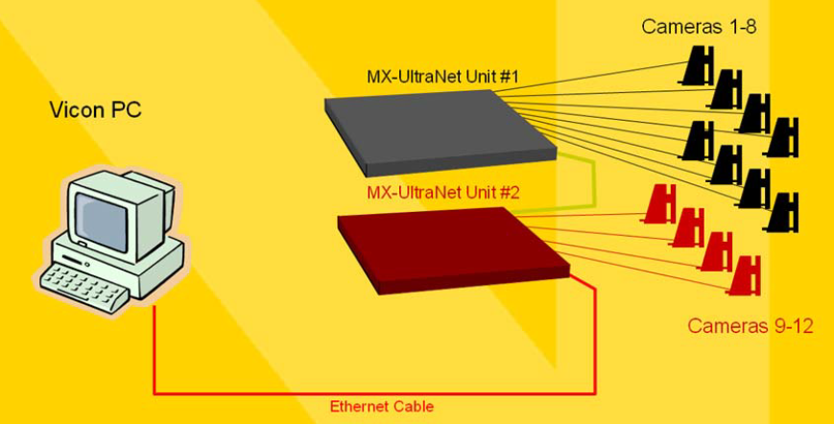

图2-1：Vicon动作捕捉系统MX分布式硬件连接示意图

配合Vicon运动捕捉系统进行实验装备设置、数据采集、处理以及演示的软件有两个：Vicon Nexus和Vicon Polygon。其中Vicon Polygon主要是一款用于展示利用Vicon采集到的数据的软件。它提供了包括视频在内的各种多媒体展示手段，结合自带的肌肉骨骼模型能让采集数据的接收者更加直观地看到实验参与者在实验过程中被捕捉到的各个动作。Vicon Nexus提供了一个能与其他第三方测试手段，如测力平板（force plate）和肌电（EMG）同步的平台。它的功能包括了第三方测试手段传感器的精度调节、数据的有效采集以及从各个传感器采集到的整合数据的智能处理等。因在我们的实验过程中会加入第三方测试手段AMTI测力平板，在此次实验中我们将会采用Vicon Nexus软件进行数据采集和处理，以更好的解决各测试手段的兼容性问题。

利用Vicon设备联合Nexus软件采集数据的步骤主要包括：实验设备的连接（包括MX分布式架构以及第三方实验设备），MX运动捕捉摄像机的位置及视角设置（确保摄像机能够采集我们设置实验参与者所运动的区域），摄像机的标定（用于确认世界坐标系的原点以及MX摄像机在采集区域中的位置），数据采集（包括采集者如身高、臂长等在实验目的中所需要的身体数据，反光点marker位置的选取和贴合，静态姿势的采集以及运动动作的采集），实验数据的处理（包括对无法识别的反光点的补足和在实验中产生干扰的删除，以及对采集的数据进行输出，一般输出的文件为.csv文件，这种文件是一种利用逗号分隔的值文件，该文件类型可以利用表格来储存数据并可以利用Excel软件查看，文件中包含了反光点marker在空间中的轨迹以及册立平台随时间变化的数据）。具体Vicon设备以及Nexus软件的设置与运用步骤可以参考《Vicon 动作捕捉系统操作手册》[24]，这份操作手册可能因为硬件或软件的版本的差异在使用上会产生差别。历代Nexus、Polygon以及其他与Vicon设备共同工作但具有不同功能的软件的使用手册可以参考官方提供的Vicon Documentation[25]。

在我们采用的实验过程中，采用与硬件设备配套的是Vicon Nexus 2.9软件进行一系列的实验步骤。与先前版本的Nexus相比，2.9版本新增了着地（Foot Strike）计数器，能让我们精确的为参与者完成一个步态的时间计时；同时其提供了对第三方实验设备测力平台数据使用的低通滤波器，降低了在实验过程中因噪声引起的数据误差。

* 1. AMTI测力平板

在研究人类在行走时肌肉骨骼生物力学特征的过程中，地面反应力的测量是一项必不可少的工作。简单来说，没有地面反应力的步态测试，就像把测试者利用绳索掉在空中来行走而产生的步态一样，是不完整的。测力平台（Force platforms）或者测力板（Force plates）是一种用于测量参与者在完成与地面接触的各种动作时地面所产生的反应力（支持力）的实验设备。在我们日常生活中最常见的测力平台就是体重秤，它测量的是在人体站立的时候地面产生的垂直反应力，通过与体重的运算从而得到测试者的体重。

1976年，位于美国马萨诸塞州波士顿市的先进机械技术公司（Advanced Mechanical Technology, Inc.）即AMTI公司研发了世界上第一款商用的测力板，用于波士顿儿童医院生物力学实验室的步态分析。凭借着其产品优越的品质以及产品可靠性，AMTI公司逐渐成为了为世界上大多数的骨科产品制造商、研究所、大学和医疗机构的主要供货商。对于地面反应力的测量有很多种形式，最简单的测量方式只需测量反应力的垂直分量即可，我们所熟知的体重秤就采用这样的测量方法。然而，在科学研究中，需要更加想详细的地面反应力数据，这时只测量一个垂直方向的反应力已经不能满足需求，除了x, y两个水平方向的反应力外，反应力所作用的点的三维坐标（Center of Pressure, COP）以及作用力对于作用点形成的扭矩（Moment of Force）都要进行测量，以获得精确的数据和实验结果。

在我们实验过程中，我们运用了两块与参与者行进路线平行放置的测力平台，保证实验参与者能够在一个步态周期中的两次着地都能完全的、分别落在两块不同的测力平台上。实验所使用到的两个测力平台都属于第三方测试平台，需要通过信息转换盒与MX Ultranet HD连接从而实现与Vicon分布式架构进行同步。

有了地面反应力的数据，结合利用Vicon测得的人体运动数据，利用Nexus软件可以对将反光点轨迹数据以及地面反应力的数据进行同步、智能整合并输出。有了这些数据我们并结合仿真软件OpenSim可以量化实验参与者在完成动作时的平衡、步态以及其他生物力学特性，从而为我们所感兴趣的研究提供数据支持。

* 1. 本章小结

本章对在毕业设计题目中所需要用到的实验设备Vicon运动捕捉系统以及联合该系统使用的AMTI测力平台进行了介绍。对实验设备使用的熟悉是完成题目必不可少的一步，实验也是本题目中重要的一环，只有能够熟练并准确地采集老年人步态数据，运用仿真软件得到的结果才能更加准确而具有说服力。

1. 基于仿真软件减少老年人步行中能量损耗的设计方法
   1. 仿真软件OpenSim发展历史及其功能

OpenSim是由Scott Delp，Ayman Habib等人于2007年在斯坦福大学（Stanford University）神经肌肉生物力学实验室（Neuromuscular Biomechanics Lab）开发的一款功能数量多且强大的软件，旨在为科学研究者们提供一个平台能够利用代码建立人体肌肉骨骼生物力学模型并对其进行运动学、动力学计算等分析。自2007年OpenSim 1.0发布以来，该仿真软件共经历了四次更新换代。2009年，OpenSim 2.0的发布为该仿真软件加入了应用程序接口的功能（Application Programming Interface, API）,因为核心软件是利用C++编写的（图形用户界面是利用Java编写的），开发者能通过这些接口利用C++直接访问并修改OpenSim的核心文件。2014年推出的OpenSim 3.2将API的适用语言拓展到了MATLAB和Python：MATLAB的加入让OpenSim对数据处理的能力大大提升，而Python的适用性以及“亲民性”让开发者对OpenSim的利用更加方便和快捷。

作为一个开源的软件平台，OpenSim的插件可以完成建立、更改和分析肌肉模型、设计和分析控制器。同时，OpenSim开发者在网络建立了一个名为SimTK的类似论坛的平台，研究人员可以把自己建造的模型、所做实验得到的数据、开发的控制器等资源上传到这个平台上。他人可以利用OpenSim软件，无需对源代码进行更改地运行相应的仿真而得到结果。本着开源的理念，OpenSim开发者们为世界各地生物力学、运动科学、康复医学、神经科学、计算机科学、机器人学等研究者们提供了一个可以进行仿真、交流和共同进步的平台。

OpenSim的强大之处在于其一系列分析肌肉骨骼生物力学模型的工具包。研究者们可以利用这些工具包完成相应的研究工作。用处最多的工具包包括了：将分析数据可视化的绘图，利用实验数据拟合相应肌肉骨骼生物力学模型的缩放（Scaling），利用反光点marker数据计算各关节角度从而得到模型运动运动学参量如关节角度、角加速度、运动范围变化的逆运动学（Inverse Kinematics），减小因建模和反光点marker数据过程中的错误不断累积而形成巨大补偿力的消除残差（Residual Reduction Algorithm），利用模型运动轨迹计算各关节动力学参量如力矩的你动力学（Inverse Dynamics），利用肌肉和控制器激活量生成新步态的正动力学（Forward Dynamics），反过来利用步态生成肌肉驱动仿真从而计算肌肉激活量的肌肉控制计算（Computed Muscle Control），以及包含了用于分析关节在运动中损耗的关节反应力分析等一些的分析工具（Analyses）。

此外，OpenSim的开发者和使用者们在开发过程中根据前人的研究内容如解剖数据、生物力学计算数据建立了一系列可在平台中找到并且下载的肌肉骨骼生物力学模型。它们是对我们人体的各个部分从全身，到上下肢，再到足部的模型在仿真系统中的体现。结合OpenSim强大的工具包以及开源的人体模型，我们可以对人体运动进行仿真并且分析结果。

在本次课题中使用到的人体模型为Gait2392肌肉骨骼生物力学模型，主要使用的工具包为缩放，逆运动学以及肌肉控制计算。本章的主要内容将对本课题所使用模型和工具包的原理进行详细的介绍。

* 1. Gait2392肌肉骨骼生物力学模型

OpenSim分别提供了两个具有23个自由度的肌肉骨骼模型，分别是Gait 2392和Gait 2354。整体上来说，这两个模型用于模拟人体躯干和下肢，上肢的骨骼结构和肌肉结构都为了仿真手段的方便而被省略。模型数字编码的前两位指的是模型的自由度，表明它们都具有23个自由度。后两位则指的是模型中肌肉跟腱执行器的数量，在肌肉骨骼模型中，肌肉由肌肉跟腱执行器来模拟，外部可以调用这些执行器并输入控制信号从而实现模型中肌肉激活量的控制。在Gait 2392模型中，共用了92个肌肉跟腱执行器来模拟人体躯干和下肢共76块肌肉。在保证结果演示质量的同时，为了提高仿真速度，斯坦福大学（Stanford University）的Frank C. Anderson将肌肉跟腱执行器的数量减小到了54个，位于膝盖部位的髌骨也为了同样的目的而被移除了，本该有一段连接在髌骨的股四头肌也因髌骨的一处把该连接处移动到了位于小腿的胫骨。在未进行缩放前，该模型默认身高为180 cm，体重为75.16 kg。

为了得到更详细的分析结果并且通过计算肌肉控制计算出下肢各块肌肉的激活量以及能量消耗值，在本课题中采用的肌肉骨骼生物力学模型为没有对肌肉进行简化的Gait 2392模型。

在本课题中更关注的是下肢各关节的运动学特性，包括盆骨在内，模型中的下肢一共有十三个骨骼几何模型，分别是：盆骨，左右股骨（大腿），左右髌骨（膝盖），左右胫骨/腓骨（小腿），左右距骨（脚踝），左右足部以及左右脚趾部。每一个几何模型内部有着各自的参考系，其右侧下肢各部分的参考系如图3-1所示[26]（PEL：盆骨，FEM：股骨，TIB：胫骨，PAT：髌骨，TAL：距骨，CAL：跟骨，TOE：脚趾）。在每个身体几何模型之间定义的就是不同的关节，不同的关节拥有着不同的运动自由度。在外骨骼机器人应用中，我们关注的是下肢三个关节的矢状面运动特性：髋关节（Hip），膝关节（Knee），踝关节（Ankle）。在保证真实性的前提下，Gait 2392模型在髋关节赋予了矢状面（Sagittal Plane），冠状面（Coronal Plane）以及横断面（Transverse Plane）三个自由度，而在膝关节和踝关节则只赋予了矢状面的运动自由度。

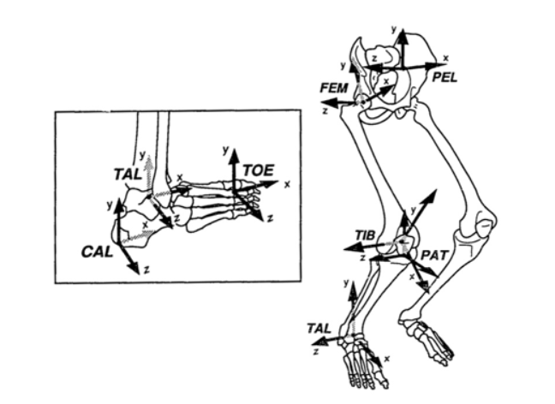

图3-1：身体分段模型参考系的位置[26]

动力学特性方面，身体各部位的转动惯量是按照Frank C. Anderson和Marcus G. Pandy在1999年建立的10段-23自由度人体肌肉骨骼模型来设定的[27]。肌肉最大等距力（Peak Isometric Force）的信息可以在文件《Muscle Isometric Forces》[28]中得到。此外，大部分肌肉的最优肌肉纤维长度（Optimal Fiber Length）采用的是Wickiewicz等人的研究结果[29]，Wickiewicz等人研究结果中未涉及到的肌肉则采用的是Friederich等人的研究结果[30]。

能用于OpenSim软件中的人体肌肉骨骼生物力学模型利用XML语言编写并且保存于.osim文件中。研究者们可以分别通过OpenSim的图形用户界面（GUI）、C++/MATLAB/Python的应用程序结构（API）以及直接利用XML文本编辑器如Notepad++直接对模型源文件进行修改。在本课题的实验过程中，会利用OpenSim中MATLAB的应用文件接口以及修改源文件的方式对模型文件添加理想助力器，具体步骤会在第四章进行介绍。

* 1. 缩放（Scaling）

正如上一小节所说，本课题中使用的人体肌肉骨骼生物力学模型Gait 2392在未利用实验数据或手动缩放之前模拟的是一位身高为180厘米体重为75.16千克的实验对象。若不对这个人体模型进行处理而直接利用实验得到的反光点轨迹数据来生成步态，会生成不可忽略的误差。因此在进行一系列步态分析步骤之前，对OpenSim模型进行缩放是必不可少的一步。

在OpenSim仿真软件中，对模型进行缩放的基本步骤如图3-2所示：

对实验中用到的反光点marker在OpenSim人体模型中相同位置进行添加。

利用Vicon动作捕捉设备对实验者的静态动作进行捕捉，过程中实验者双臂应离开身体30度左右（保证缩放精度）。

利用OpenSim中的缩放工具包（Scaling）对选中的人体肌肉骨骼生物力学模型进行缩放。

图3-2：缩放算法工具包使用流程示意图

缩放（Scaling）的主要目的是让我们在OpenSim模型中添加的反光点marker相互之间的距离去尽量拟合我们利用Vicon设备所采集的人体在静态时身上各反光点marker的距离，在距离拟合的同时对OpenSim中模型的几何维度参量如长宽高等进行调整。在OpenSim的缩放算法中，缩放过程中大体分为了四步：计算缩放的比例因子，根据计算的比例因子对模型的几何特性进行缩放，对模型中各部分的质量和转动惯量进行缩放，对肌肉特性等一系列基于长度的模型特性进行更改。

第一步可以利用实验数据或者人为调整得出对模型各部位缩放的比例因子。其中利用实验数据得出的比例因子较为精确因为人为设定的比例因子较为主观因而误差较大。在利用人体静态实验数据计算缩放因子的步骤中，模型中的各反光点之间的距离会与实验数据各反光点之间的距离进行比较，从而得出两者之间的比例系数，计算工具会根据这个比例系数完成第二步：调整模型几何参量从而使两者的比例尽量接近于1。在完成模型的几何参量缩放以后，会对模型的质量以及转动惯量进行缩放。在开始模型缩放之前，需要我们提供一个目标模型的质量，我们需要将实验者的质量提供给缩放工具包作为一个输入变量，该工具包会根据第一步计算出来的比例因子、实验者模型质量以及默认的模型质量分布去对模型的各部分质量进行缩放，从而得到一个符合实验者动力学特性的模型。最后，对于受几何特性如长度宽度影响的模型结构如韧带、肌肉等会根据计算的比例模型进行缩放。肌肉的最优肌肉纤维长度（Optimal Fiber Length）肌肉松弛长度（Tendon Slack Length）会根据缩放因子重新计算并更新于缩放后新的模型中。

作为实验过程中剩余步骤的基础，对缩放工具的原理和运用的熟悉能大大提高工作效率，并且能够通过实验数据还原一个与现实更加符合的仿真结果从而得到更加可靠的数据。

* 1. 逆运动学（Inverse Kinematics）

实验流程的第二步是利用实验者在实验过程（步行）中所记录下的反光点marker轨迹数据，运用逆运动学的原理在OpenSim软件中计算出OpenSim模型的步态。精确的步态生成不但能够更好的还原实验者在实验过程中的真实状态，更为接下来的肌肉控制计算步骤提供了一个符合现实条件的输入变量从而能够得到更加可靠的结果。传统的逆运动学解决的问题为：在给定物体最终状态的条件下（如给定一个机械臂的最终位置），通过特定的代数方程解的该物体完成这个最终条件各自由度所需要达到的条件（如机械臂关节的角度）。在OpenSim仿真软件中的逆运动学的主要目标就是通过利用实验采集得到的各反光点数据，通过计算得到肌肉骨骼模型实现把贴附的反光点尽可能拟合实验数据这个目标时各关节所需要达到的角度数据。逆运动学的分析结果是模型中各关节角度在每一帧画面中的变化趋势。直观的逆运动学分析过程如下图所示：逆运动学就是完成一个从实验数据到关节角度变化的过程。

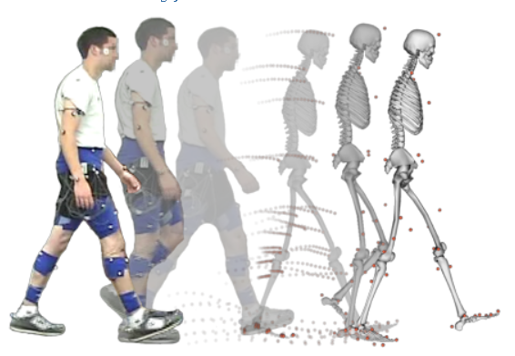

图3-3：逆运动学分析过程示意图

在OpenSim仿真软件中，对模型进行逆运动学分析的基本步骤如图3-4所示：

利用Vicon动作捕捉设备对实验参与者运动中反光点marker的轨迹数据进行记录，此时应与地面反应力的数据整合，以.csv文件的格式进行输出。

Vicon动作捕捉设备输出的.csv文件并不能直接用于OpenSim仿真软件中，需要对文件格式进行调整，生成反光点marker轨迹数据.trc文件以及地面反应力的数据.mot文件，具体操作步骤会在下一张的设计过程中提到。

利用OpenSim的逆运动学工具包（Inverse Kinematics）对缩放后的模型进行逆运动学分析，得到在实验过程中各关节角度随时间变化的数据并储存于.mot文件中。

图3-4：逆运动学算法工具包使用流程示意图

注：在本过程中涉及到的.csv、.trc以及.mot文件均为数据存储的格式。其中.trc文件是逗号分隔符文件，允许数据以表格的方式存储，利用Vicon动作捕捉设备联合第三方测试平台采集的数据整合后输出的多为.csv文件，输出过程中也可以输出.txt文本文件。该文件无法被OpenSim软件直接利用，需要进行数据处理。.trc文件包含了一个数据库随时间变化的变化记录，trc代表的是TRaCe即踪迹。反光点marker随时间变化的空间位置由存储于该文件类型中。扩展名为.mot的文件包含了以纯文本格式保存的动画关键帧的信息，地面反应力以及模型关节角度随时间变化的数据由.mot文件存储，这两者数据都能在OpenSim图形用户界面GUI中以动画形式重现。以上三种文件均可以利用Microsoft Excel打开并进行直接编辑等操作。

逆运动学工具箱会对实验中采集反光点轨迹数据的每一帧进行遍历，通过改变软件中肌肉骨骼生物力学模型各关节（自由度）的角度让其在每一帧中做出不同的“动作”以实现模型中贴附的反光点轨迹更好的拟合实验中各反光点的轨迹数据。在逆运动学算法中有一项优化过程，旨在达到利用仿真软件达到对实验数据的最高程度拟合的目标。该优化过程利用加权最小二乘算法对拟合程度进行评定并在计算过程中寻找最优解。在逆运动学求解过程中，关节自由度角度误差定义为实验中测得自由度的角度与利用逆动力学算法计算出的自由度角度之间的偏差，反光点轨迹误差定义为实验中反光点轨迹与利用逆动力学计算后得到的反光点轨迹的偏差。其中通过实验测得的关节角度数据在优化过程中并不是必须的，因为通过逆运动学本身即可计算出各关节角度并且通过该角度得到反光点位置数据从而用于优化过程。该优化过程的目标函数如式（3-1）所示：

其中为利用逆运动学计算得到的关节角度向量，为实验得到的反光点数据，为在计算得到的关节角度向量的基础下仿真模型上反光点的数据，为实验得到的某一关节角度数据，则为利用逆运动学计算得到的该关节角度数据。目标函数中“+”号后一项是否存在取决于输入的数据中是否具有实验得到的关节角度数据。若输实验数据中不包含关节角度，则目标函数则变为求通过逆运动学计算得到的反光点坐标与实验中反光点坐标误差的最小值。

OpenSim中逆运动学工具包完成的工作为计算和优化之间的循环，直到计算的模型反光点轨迹结果最好地符合输入实验数据中的反光点的轨迹。该优化过程大大提高了逆运动学计算结果的可靠性，从而为接下来肌肉控制计算的步骤提供了可靠的输入数据。在本课题中，为了对实验的简化，我选择只对一个步态周期（从左脚脚跟第一次着地算起到左脚脚跟第二次着地为止）进行逆运动学分析，得到一个步态周期的仿真步态。具体步态周期的时长以及时间的截取会在第四章中详细说明。

* 1. 肌肉控制计算（Computed Muscle Control）

在利用Vicon动作捕捉系统采集到的步态数据于OpenSim仿真软件中生成实验者的步态之后，就可以结合地面反应力的数据对实验者在完成这一步态期间所消耗的能量进行评估。人体在步行中消耗的能量为各部位的肌肉，肌肉在收缩以及伸展的时候会根据现有能量的供给条件通过葡萄糖或者脂肪酸对肌肉运动进行供能。在计算肌肉能量消耗之前，我们需要知道模型中各部分肌肉在一个步态周期中激活量的变化，通过激活量的变化我们能够得到肌肉新陈代谢率的数据，从而经过积分运算可以得到各块肌肉以及整个人体在运动过程中消耗的能量大小。OpenSim仿真软件中提供了肌肉控制计算（Computed Muscle Control, CMC）算法，该算法的目的是计算人体肌肉骨骼生物力学模型在完成一个既定的运动任务时，该模型中各块肌肉（各种力/力矩生成器）激活量的数值。若在仿真模型中加入了测定新陈代谢率的探针，算法会在计算肌肉激活量的同时计算各块肌肉新城代谢的功率（单位为W）以及总体的新陈代谢率，从而得到人体在完成既定运动任务时所消耗的能量。具体对新陈代谢探针的介绍及其添加方法会在第四章详细说明。

在OpenSim仿真软件中，利用肌肉控制计算（CMC）计算肌肉激活量的步骤如图3-5所示：

通过逆运动学算法利用反光点marker轨迹.trc文件生成OpenSim中人体肌肉骨骼模型的步态数据.mot文件，将该步态作为使用肌肉控制计算算法时需要跟踪的步态。

利用XML语言编写CMC的设定文件，在设定文件中应该包含以下信息：用于计算的模型，辅助力生成器设置，输出文件路径，输出数据精度，起止时间，计算时使用积分器的最大积分次数，最大/小积分步长，各种分析工具的介入（如新陈代谢探针），地面反应力，用于计算的步态，指定模型需要跟踪步态的自由度，是否对步态信息进行滤波以及是否采用进行快速计算的优化算法及其设置。

进行肌肉控制计算，得到模型在完成该运动任务时各肌肉/力生成器的激活量，力/力矩，速度/角速度，各自由度的角度、角速度和角加速度，新陈代谢探针的分析结果以及能在OpenSim图形用户界面进行可视化的状态文件（该可视化文件既反映了步态特征又以肌肉颜色变化体现了运动过程中肌肉激活量的变化）。

图3-5：肌肉控制计算算法工具包使用流程示意图

肌肉控制计算的基本原理如图3-3所示：

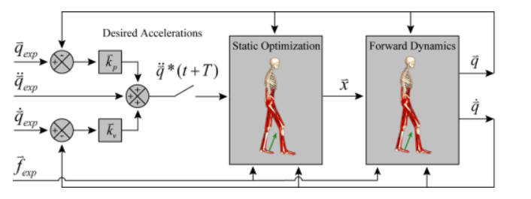

图3-6：用于步态的计算肌肉控制算法的示意图[31]

肌肉控制计算的第一步为根据输入的步态数据计算出模型各自由度的初始状态如位置、速度和加速度等。在完成初始状态的计算后，该算法利用基本的比例微分控制器（PD Controller）计算出能让模型自由度的空间坐标拟合输入实验数据空间坐标所需的加速度，计算公式如式（3-2）所示：

其中和是速度和位置误差在反馈回路中的增益。因为肌力不能瞬间改变，所以所需的加速度计算的是短时间内加速的变化，在OpenSim肌肉骨骼生物力学模型中，通常取0.01秒，这个时间间隔既能够让模型生成足够的控制，又能够让肌肉在在这个时间里对肌肉力量进行改变。在该比例微分控制器中，速度误差和位置误差在回路中的增益满足式（3-3）的关系：

通过计算，在OpenSim肌肉骨骼模型中，满足该关系式的速度和位置误差增益能够让拟合误差以介于欠阻尼和临界阻尼之间的趋势逐渐趋于0，在误差趋于0的过程中不会出现超调和过阻尼的情况从而影响模型对实验数据的拟合。在控制器中两个增益通常的取值如式（3-4）和式（3-5）所示：

在完成了所需加速度计算之后，需要对产生该加速的向量的各肌肉/力生成器的作用力及其控制信号（激活量）进行计算。为了计算各肌肉/力生成器为了实现该加速度所需的最低激活量，优化算法再一次用到了这种情况下，在肌肉控制计算算法中，有两种优化算法可以选择，至于使用哪一种优化算法，可以根据算法的优化目的和性能来选择。算法的选择在上述运用工具包步骤中的第二步利用XML语言对CMC工具包进行预先配置中完成。使用第一种优化算法的目标函数速度较慢，但是计算过程的可靠性较高，很少出现无法计算出优化结果的情况，他的目标函数如式（3-6）所示：

目标函数的第一项将完成该加速度所需的力分别让各肌肉/力生成器施加，第二项则计算的是模型加速度与所需加速度之间的误差，该优化算法目的是将各肌肉/力生成器的激活量以及拟合误差降低到最小。

第二个目标函数是在约束的约束下完成对肌肉/力生成器激活量在优化器公差容忍度范围内的优化，目标函数及约束如式（3-7）和式（3-8）所示：

在该目标函数的优化过程中，计算量会减小且因约束的条件能够更好的对实验数据进行拟合，但是会有肌肉骨骼模型无法实现的约束条件而导致肌肉控制计算失败的可能性。因此如果利用快速优化算法，会在肌肉骨骼模型中的关节（自由度）部位加入力生成器的辅助，让其能够完成快速优化算法。该力生成器的辅助力不宜太大，这些力生成器就会以助力的形式辅助模型完成步态，则会让肌肉控制计算得出的结果为助力条件下的各肌肉激活量。

在完成上述步骤后，CMC算法将会利用经过优化计算得到的肌肉/力生成器激活量（控制信号）进行正动力学（Forward Dynamics）计算，在每一时间对时间的各关节（自由度）的加速度、扭矩等动力学参量进行计算，直到计算时间到达整个在CMC设置中设置的最终时间为止。

新陈代谢探针的加入会在CMC结束的时候多输出一个新陈代谢率文件，输出数据均保存在.sto文件中。.sto文件与.mot文件类型相似，作用相似，都是用于存储数据的文件格式，都能用Microsoft Excel进行读取的修改。该新陈代谢率数据文件包含了本课题所感兴趣的能量消耗率数据，对能量消耗率进行积分能得到该人体模型在一个步态周期中各块肌肉以及总体消耗的能量值。

* 1. 本章小结

本章对论文中使用的仿真软件OpenSim及运用的算法工具包包括缩放、逆运动学以及肌肉控制计算进行了详细的说明。对软件的认识以及对仿真软件中使用算法的深入了解为熟练使用算法工具以及理解论文的研究目的有着重要的意义。

1. 基于仿真软件减少老年人步行中能量损耗的设计过程
   1. 工作流程概述

本论文主要研究的目的为利用运动辅助设备为老年人的步行提供辅助力从而减少老年人在步行中的能量消耗，让老年人在步行相同路程的前提下走的更加轻松。本论文利用首先在社区中招募了两位老年人志愿者参与老年人步态数据采集的试验工作，对其无辅助条件下正常步速的步态数据进行采集并利用OpenSim仿真软件还原老年人步态。随后，老年人在无辅助条件下步行的新陈代谢率会利用新陈代谢探针计算出来。接着，在OpenSim仿真软件中，添加有源力矩生成器（Torque Actuator）在人体肌肉骨骼生物力学模型中对模型的左右髋关节、膝关节和踝关节提供力矩辅助并计算在不同辅助搭配（如单独对其中一个左右关节进行力矩辅助，对其中左右两个关节进行辅助以及对全六个关节同时进行辅助等）下对老年人完成一个步态周期中消耗能量的影响。本论文工作流程示意图如图4-1所示：

从社区中招募老年人志愿者参与老年人步态数据的采集。

利用Vicon运动捕捉设备以及第三方测试平台AMTI测力板对老年人步态数据进行测试和采集。

利用OpenSim仿真平台及其缩放、逆运动学和肌肉控制计算算法工具包对老年人步态进行仿真，并计算在无辅助情况下老年人步行一个周期的能量消耗。

利用OpenSim仿真软件的应用程序接口为模型加入辅助力生成器并重复肌肉控制计算步骤，计算加入辅助力后的能量损耗情况。

图4-1：本论文工作流程示意图

以上为本论文工作的基本步骤，各步骤的详细信息以及分析结果将会在本章剩余小结进行叙述。

* 1. 数据采集

本论文工作的第一步就是利用Vicon动作捕捉系统对老年人步态数据进行采集，主要工作分为：在社区中招募志愿者以及利用实验采集步态数据。

3. 2. 1. 参与实验的志愿者

我们在学校附近社区中招募了两位老年人志愿者，他们都是自愿参与本论文数据采集的工作当中。在数据采集前，我们对两位志愿者的身体情况做了问卷调查以及对其各项生理信息进行了测量。因为本论文研究目的是对老年人正常步态进行助力从而减少老年人在行走中的能量消耗，通过问卷调查保证两位参与实验的老年人没有残疾的状况，没有因重大损伤导致更换假肢，没有严重的关节炎等会大幅度影响老年人行走的疾病，没有脑卒中病史。并且了解到两位志愿者惯用肢为右肢。通过这些调查尽可能保证两位老年人的步态变化是因为年岁增长而引起的肌肉力量减小而导致的。老年人体重及身高利用电子侧重测高仪完成测量，老年人左右下肢的长度是利用卷尺量取的，测量的方法为志愿者正常站立时脚跟到侧方股骨突出处的长度。两位老年人的身体测量数据由表4-1所示：

|  |  |  |  |  |  |  |
| --- | --- | --- | --- | --- | --- | --- |
| 志愿者 | 性别 | 年龄  （岁） | 重量  （千克） | 身高  （毫米） | 左侧腿长（毫米） | 右侧腿长（毫米） |
| 志愿者1 | 男 | 68 | 57.5 | 1585 | 730 | 740 |
| 志愿者2 | 女 | 61 | 55 | 1530 | 735 | 740 |

表4-1：参与实验志愿者身体测量数据

* + 1. 步态数据采集

我采用Vicon运动捕捉系统以及AMTI测力平台对两位志愿者的步态数据进行采集。对这两个设备的介绍以及使用说明已在第二章内容中详细提及，实验设备经连接、摄像机数据采集区域设置、摄像机及坐标系标定后的场景如图4-2所示：

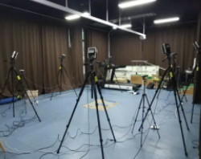

图4-2：连接且设置好的运动捕捉系统

接下来的工作就是对志愿者进行反光点的贴附，在反光点贴附的过程中，可以参考Vicon公司提供的身体建模中反光点位置设置，如图4-3，图4-4所示：

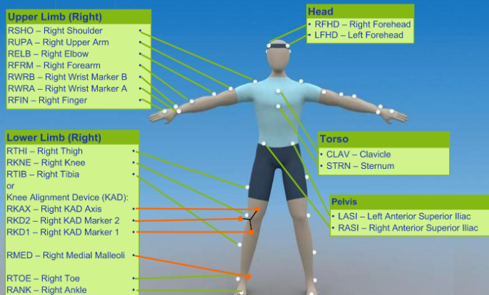

图4-3：Vicon Plug-in Gait模型反光点设置正面

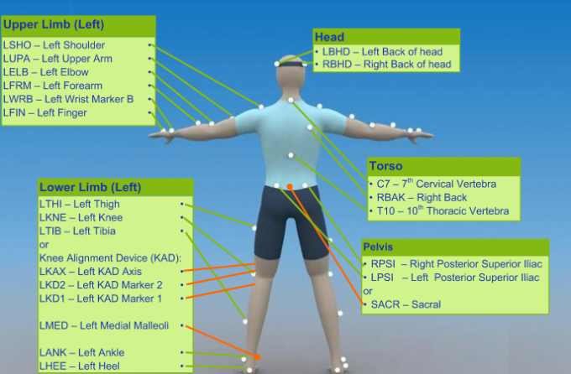

图4-3：Vicon Plug-in Gait模型反光点设置背面

在参考Vicon公司提供的反光点设置的同时，我根据本论文研究目的的需要作出了相应的调整：因本论文旨在研究下肢外骨骼辅助设备对老年人步态的影响，在上肢贴附的反光点可以省略，同时对躯干及头部贴附的反光点也做了相应的简化，以提高实验和后续计算的效率。最终确定下共24个反光点，分别是：额头（HEAD）、左右肩部（LSHO/RSHO）,脊柱颈椎C7处（C7），胸骨正前方（STERN），脊柱背部T10处（T10），盆骨左右后上脊处（LPSI/RPSI）,盆骨左右前上脊处（LASI/RASI），左右侧大腿根部（股骨末端突起，LHIP/RHIP），左右侧大腿中部（LTHI/RTHI），左右侧膝关节（LKNE/RKNE），左右侧小腿中部（LTIB/RTIB），左右侧膝关节（LANK/RANK），左右侧脚跟（LHEE/RHEE）以及左右侧脚趾部（LTOE/RTOE）。具体反光点位置能够利用OpenSim仿真模型进行重现，如图4-4，图4-5所示：

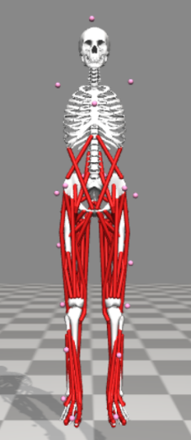

图4-4：本论文中用到反光点设置正面

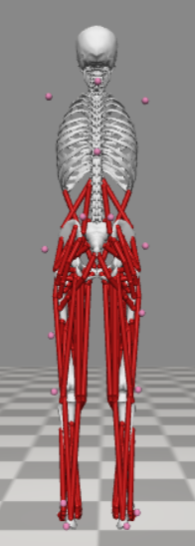

图4-4：本论文中用到反光点设置背面

在反光点贴附完成后，进行对志愿者动作的采集。首先对志愿者静态站立动作进行数据采集，用于接下来OpenSim仿真软件中缩放（Scaling）步骤。在测试过程中采集志愿者2.5秒站立姿态的数据。随后，志愿者将以自己正常的步速从摄像机采集区域走过，在此过程中，确保志愿者至少有一个步态周期落在AMTI测力平台上。反光点marker轨迹数据以及AMTI测力平台数据会从采集开始记录到采集完毕，但是对于后续步骤中对步态的分析来说，只有在测力平台上完成的一个步态周期是有意义的，因为在这个步态周期中地面反应力的数据会被记录下来用于人体肌肉骨骼生物力学模型的动力学特性分析。在后续分析过程中，将此步态周期的数据截取出来，用于动力学特性分析即可。

采集的数据经过Vicon配套软件Nexus 2.9智能整合后以.csv文件格式输出。文件中包含了两个测力平台采集到的各方向受力、各方向力矩和作用点位置数据，以及24个反光点marker在数据采集过程中的空间位置数据。

* 1. 利用OpenSim进行肌肉驱动仿真（Muscle-Driven Simulation）
  2. 1. 数据处理

利用Vicon Nexus软件输出的数据文件.csv不能直接用于OpenSim仿真软件，需要进行数据格式的转换。得益于前面提到的OpenSim开源平台SimTK，研究者Sangjun Lee和Jinkyou Son在该平台上发布了用于数据文件格式转换的工具箱Lee-Son’s Toolbox[32]。该工具箱能够将Vicon Nexus输出的.csv文件转换成OpenSim仿真软件能够利用的.trc文件（反光点marker轨迹数据）以及.mot文件（地面反应力数据）。

在转换过程中有几点注意事项：1、我们在对Vicon采集数据区域进行标定时，规定了输出数据的x, y, z三个坐标轴，坐标原点以及这三个坐标轴的方向有可能会与OpenSim坐标系中坐标轴的方向不一样。在使用工具箱进行数据转换时，需要正确选取两者坐标系的对应关系，如图4-5所示；2、工具箱对输入文件中地面反应力的数据排列顺序有特殊要求，与利用Vicon Nexus软件输出的数据顺序不同，需要人为修改至如图4-6所示顺序；3、确保地面反应力的数据中，力方向正确。可以利用OpenSim软件中Preview Experimental Data…选项对转换后数据进行预览，若发现方向与实际方向相反，则对原.csv文件中的力的数据每一项都用“-1”相乘后再次进行数据转换。

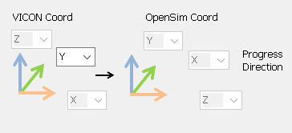

图4-5：Vicon坐标系和OpenSim坐标系转换



图4-6：修改后.csv文件中地面反应力的数据顺序

* + 1. 无辅助条件下进行肌肉驱动仿真

在获得OpenSim仿真软件能用的反光点marker文件以及地面反应力的数据文件后，利用OpenSim中缩放、逆运动学以及肌肉控制计算算法工具包对该数据进行肌肉驱动仿真（Muscle-Driven Simulation），得到在仿真条件下模型完成一个步态周期消耗能量的速率以及消耗的总能量。所谓肌肉驱动仿真即是计算肌肉/力产生器是如何驱动人体肌肉骨骼生物力学模型完成指定步骤的仿真方法。基本的工作流程如图4-7所示。

模型缩放（Scaling）

逆运动学算法分析（Inverse Kinematics）

肌肉控制计算（Computed Muscle Control）

加入用于计算新陈代谢速率的新陈代谢探针（Metabolic Probe）

图4-7：进行肌肉驱动仿真的基本流程示意图

我首先对志愿者1进行了以上步骤，各算法具体实施方法在第三章中已经详细介绍。其中，在逆运动学算法分析时，在测力平台上完成的一个步态周期被截取出来，以完成剩余分析步骤。此外，OpenSim仿真软件中的Gait 2392人体肌肉骨骼生物力学模型本身未带新陈代谢探针，需要手动通过OpenSim的Python应用程序接口（API）进行添加。在对各块肌肉添加新陈代谢探针时，需要了解肌肉中慢肌纤维与快肌纤维的比率信息。OpenSim官方提供了addMetabolicProbes.py文件以及针对Gait 2392肌肉骨骼模型各块肌肉的慢肌纤维比例，在调用API后选择Gait 2392慢肌纤维比例的文本文件即可对Gait 2392模型的各块肌肉加上新陈代谢探针。对加上探针的模型进行肌肉控制计算即可得到该实验对象在一个步态周期内各肌肉能量消耗率以及整体的能量消耗率。经过肌肉控制计算进行的肌肉驱动仿真结果如图4-8所示。如第三章中对CMC的介绍所说，CMC采取的优化算法会计算出完成意向步态各肌肉所需的最低激活量。在肌肉驱动仿真中，肌肉颜色越深代表其激活量越高，可以从图中看出志愿者右肢的肌肉激活量比左肢高，进而验证了在第二小节中所提到的志愿者的惯用肢为右肢的调查结果。

* + 1. 有辅助条件下进行肌肉驱动仿真

在完成无辅助条件的肌肉驱动仿真后，进行的是辅助力的添加以及对添加辅助力后的模型进行肌肉驱动仿真计算其能量消耗率，再与先前未加辅助力的能量消耗率进行对比，验证辅助力矩的添加能够有效地较小老年人在步行中的能量消耗。

本论文利用OpenSim的MATLAB应用程序接口为Gait 2392模型添加力矩生成器（Torque Actuator），为仿真的老年人步行提供矢状面力矩的辅助。OpenSim有几种生成辅助力的工具，如对某一自由度提供辅助力的力生成器（Coordinate Actuator），以及对两个身体部分提供辅助力矩的力矩生成器（Torque Actuator）等。选择使用力矩生成器的原因有：1、在外骨骼设备中，对运动的辅助通常是以矢状面力矩的形式提供给关节，在仿真软件中利用力矩生成器更加符合实际外骨骼机器人的设计；2、对人体运动的分析中有逆动力学分析（Inverse Dynamics），逆动力学算法分析的结果为各关节的力矩，以力矩的形式为关节运动提供辅助能够利用逆动力学算法分析得到更加直观的辅助效果。在本论文中，辅助矢状面力矩的添加位置为下肢六个关节：左右髋关节，左右膝关节和左右踝关节。并且在分析过程中，会对对不同关节辅助的排列组合进行能量消耗分析，分为七种情形：全辅助、单独对髋关节辅助、单独对膝关节辅助、单独对踝关节辅助、对髋关节和膝关节辅助、对髋关节和踝关节辅助以及对膝关节和踝关节辅助。这样的分析过程旨在探索对哪个关节进行辅助能够尽可能的减小步行中的能量消耗，为外骨骼机器人的设计重心提供一个较为可靠的参考条件。本论文中力矩生成器生成力矩的最大值设置为200牛顿*米。之所以选择这个数值是因为它是斯坦福大学Biomechatronics Laboratory Steve Collins等人研发的髋膝踝外骨骼能提供的最大力矩，这个最大力矩提供量也为当今世界上外骨骼机器人能为实验者提供的最大力矩。

接下来需要利用MATLAB API对Gait 2392模型进行力矩生成器的添加。在完成对OpenSim中MATLAB编译环境的搭建以后，在MATLAB的命令行中对Gait 2392原模型进行添加力矩生成器的操作。具体代码如图4-8所示。对一个关节完成力矩生成器添加并写出新的模型文件.osim以后，可以采取修改源码的方式对其他关节进行添加。.osim文件可以利用文本编辑器如Notepad++进行读取和编辑，新添加的力矩生成器torque actuator属于力生成器的一种，在OpenSim模型中与肌肉类别相同，可以在forceset目录中找到。通过对源码的修改完成对下肢六个关节的辅助力矩添加，结果如图4-9所示。此外，亦可通过OpenSim的图形用户界面对生成器进行禁用和启用的操作，分别保存为不同关节辅助力矩添加的组合。因此，包括无辅助力矩添加的模型，一共有八个基于Gait 2392的人体肌肉骨骼生物力学模型用于肌肉驱动仿真，如图4-10所示。

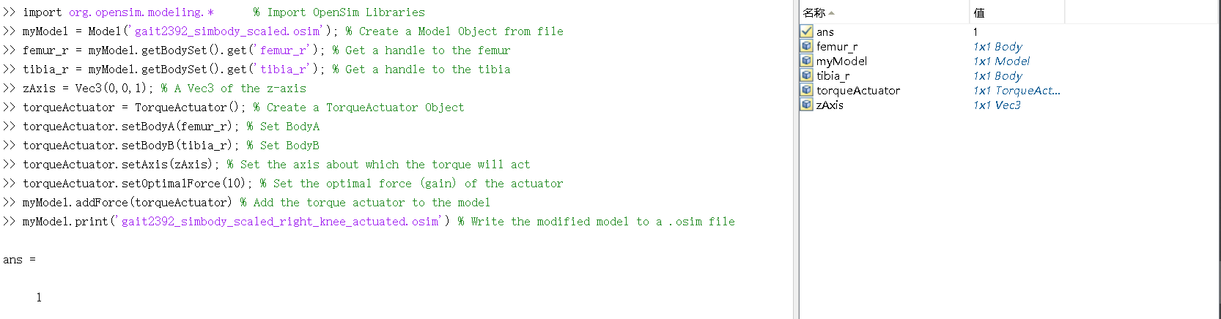

图4-8：利用MATLAB API为模型添加力矩生成器（Torque Actuator）

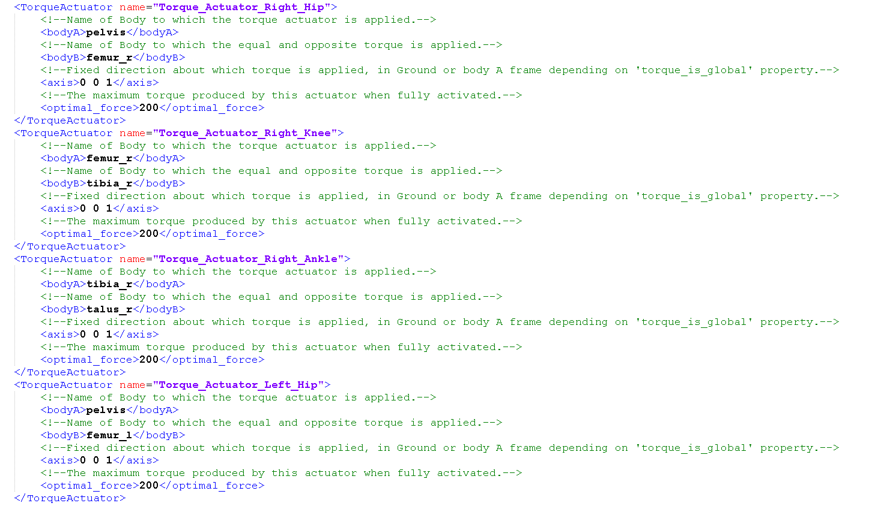

图4-9：全关节辅助力矩添加（节选）

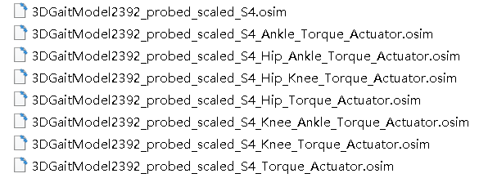

图4-10：用于进行肌肉驱动仿真的人体肌肉骨骼生物力学模型

在完成力矩生成器torque actuator的添加之后，则需要利用肌肉控制计算CMC算法工具包对肌肉激活量以及新陈代谢率进行计算。包含无辅助步态仿真在内，一共进行了八次成功的仿真并得到关于肌肉/力生成器的作用力、该作用力产生的能量、速度、激活量、新陈代谢率以及关节角度、角速度、角加速度的数据。在下一小节中，会对各次仿真的仿真结果进行总结并进行讨论。

* 1. 仿真计算结果

本小节对利用肌肉驱动仿真输出的结果进行详细介绍，包含了一个无辅助情形以及七个不同的辅助情形下人体总新陈代谢率的对比，以验证添加的辅助力矩是否能够有效帮助老年人减少步行中消耗的能量。OpenSim仿真软件中自带的画图工具包能够绘制肌肉驱动仿真中输出的.sto文件里各项数据，其中我选取MetabolicsReporter_probes文件进行绘制并输出结果。该文件中包含了在肌肉驱动仿真周期中模型的总新陈代谢率以及每一块肌肉的新陈代谢率，在利用Python API加入新陈代谢探针时指定了各块肌肉的慢肌纤维率，从而在输出的报告文件中包含了所有肌肉的新陈代谢率，方便了研究者对具体肌肉的分析。在数据分析过程中，我先对不同辅助条件下的能量消耗率进行对比，再对参与主要步态运动的几块肌肉的能量消耗率进行对比，包括了比目鱼肌（soleus），腓腸肌（gastrocnemius），短头股二头肌（biceps femoris short head），臀大肌（gluteus maximus）以及股直肌（rectus femoris），其中前两者为踝关节运动所用到的主要肌肉，端头股二头肌为膝关节运动用到的主要肌肉，臀大肌和股直肌为髋关节运动用到的主要肌肉。为了方便数据的整合，以上肌肉均采用右肢进行新陈代谢率的对比。

* 1. 1. 总新陈代谢率对比

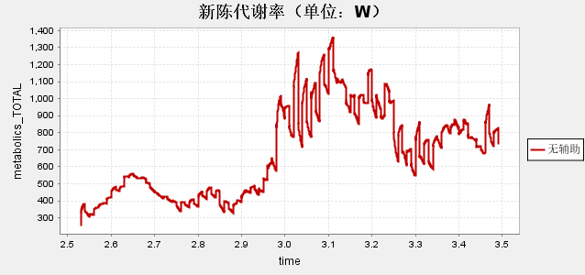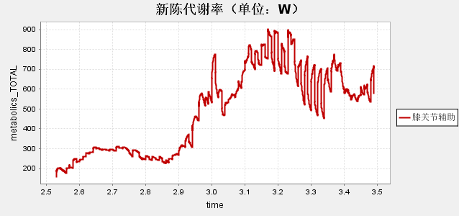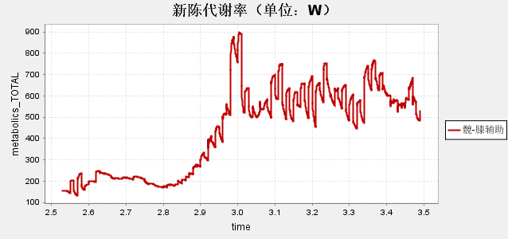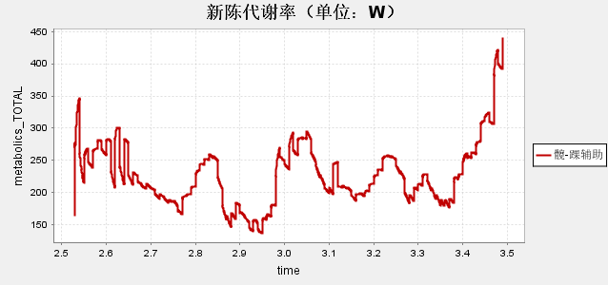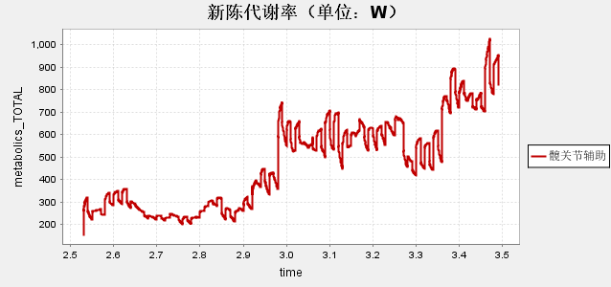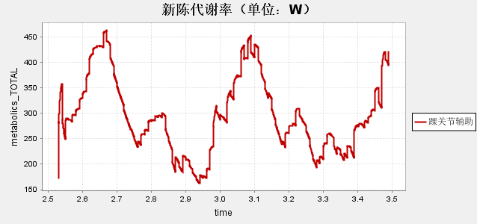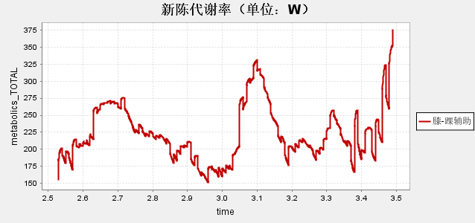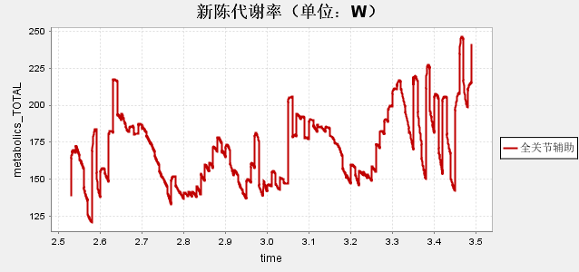首先进行的是总新陈代谢率的对比，因各辅助条件之间相差巨大，本论文将各辅助条件下新陈代谢率先分开报告在利用一张图整合报告以方便呈现每个辅助条件下的变化。各辅助条件下新陈代谢率如图4-10，图4-11所示。

图4-10：各辅助条件下新陈代谢率（第一行左：无辅助，第一行右：髋关节辅助，二左：膝关节辅助，二右：踝关节辅助，三左：髋膝双关节辅助，三右：膝踝辅助，四左：髋踝辅助，四右：全关节辅助）

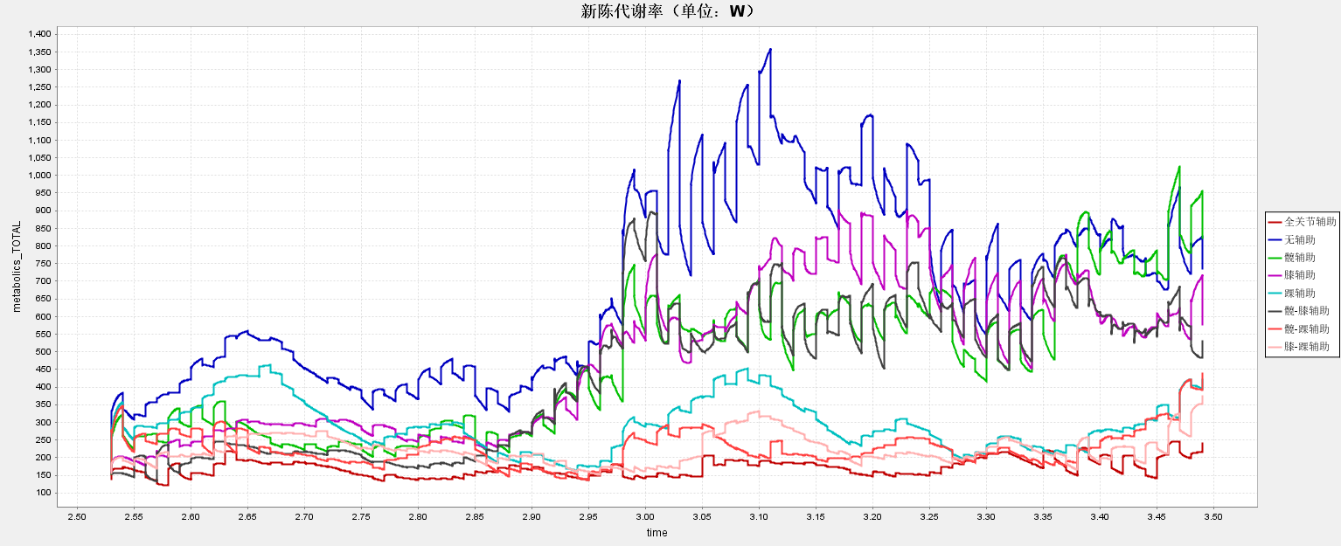图4-11：各辅助条件下新陈代谢率对比

此外，为了更加直观的体现消耗总能量的对比，新陈代谢率的数据将会以.sto文件的形式导出并转换为.xlsx文件以导入MATLAB进行积分运算。因为导出的新陈代谢率为离散数据，进行的积分运算应为梯形积分，在MATLAB中可利用trapz函数对离散数据进行梯形积分，经过积分运算后的工作区如图4-12所示，运算所得数据如表4-2所示。

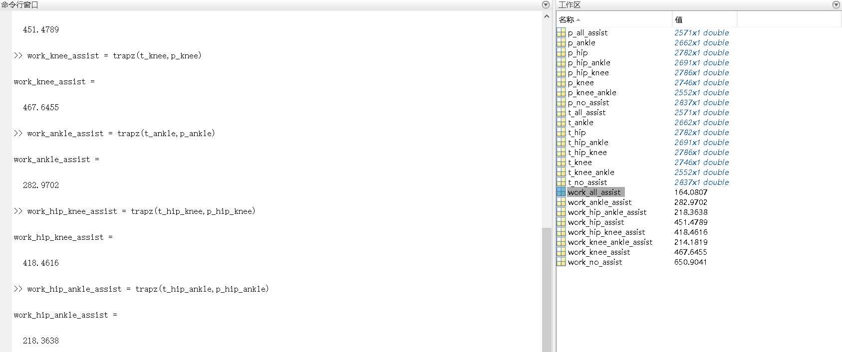

图4-12：MATLAB数据处理工作区

|  |  |  |  |  |  |  |  |  |
| --- | --- | --- | --- | --- | --- | --- | --- | --- |
|  | 无辅助 | 髋 | 膝 | 踝 | 髋膝 | 髋踝 | 膝踝 | 全辅助 |
| 新陈代谢量（J） | 650.9041 | 451.4789 | 467.6455 | 282.9702 | 418.4616 | 218.3638 | 214.1819 | 164.0807 |
| 与无辅助情况相比减小的百分比% | 0 | 30.6382 | 28.1545 | 56.5266 | 35.7215 | 66.4522 | 67.0947 | 74.7919 |

表4-2：总新陈代谢量对比

* + 1. 各主要肌肉新陈代谢率对比

本节将对人体步行时所用到的主要肌肉的新陈代谢率进行对比，包括比目鱼肌（soleus），腓腸肌（gastrocnemius），短头股二头肌（biceps femoris short head），臀大肌（gluteus maximus）以及股直肌（rectus femoris），其中前两者为踝关节运动所用到的主要肌肉，端头股二头肌为膝关节运动用到的主要肌肉，臀大肌和股直肌为髋关节运动用到的主要肌肉。针对比目鱼肌和腓肠肌的对比只涉及到带有踝关节辅助的辅助设置如踝辅助、髋踝辅助、膝踝辅助以及全辅助，针对短头股二头肌对比只涉及到带有膝关节辅助的辅助设置，针对臀大肌和股直肌的对比只涉及到带有髋关节辅助的辅助设置。对比结果如图4-13至图4-17所示。

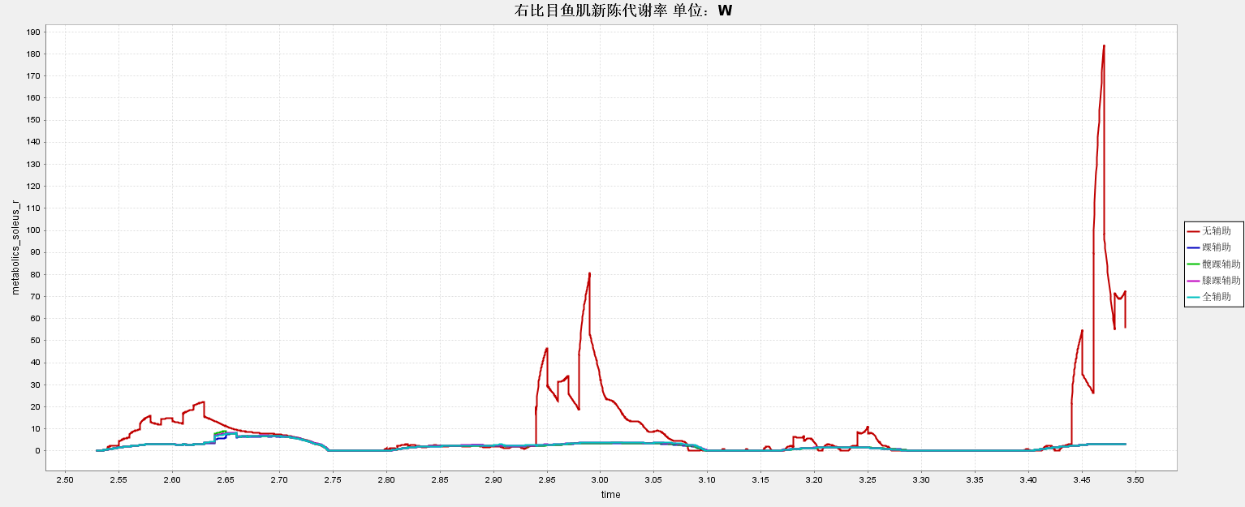

图4-13：右比目鱼肌新陈代谢率对比

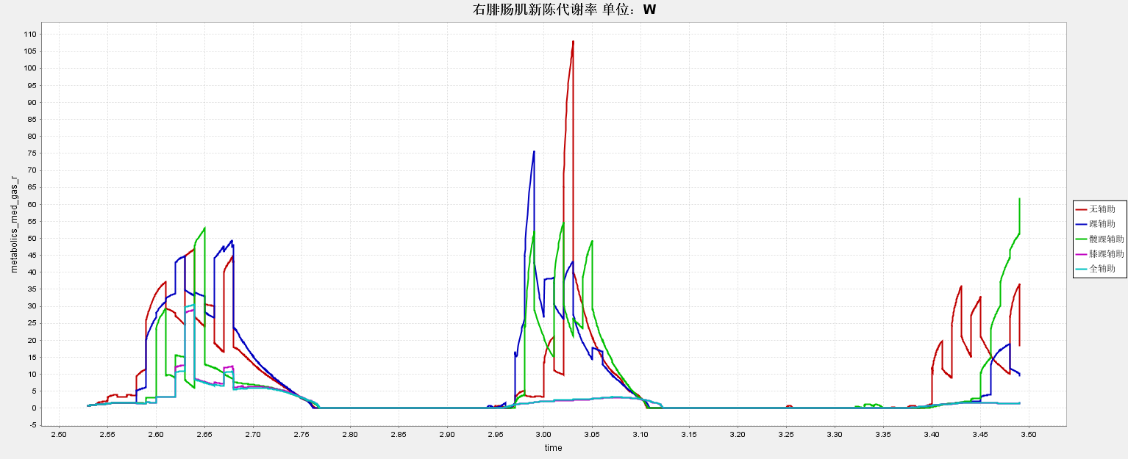

图4-14：右腓肠肌新陈代谢率对比

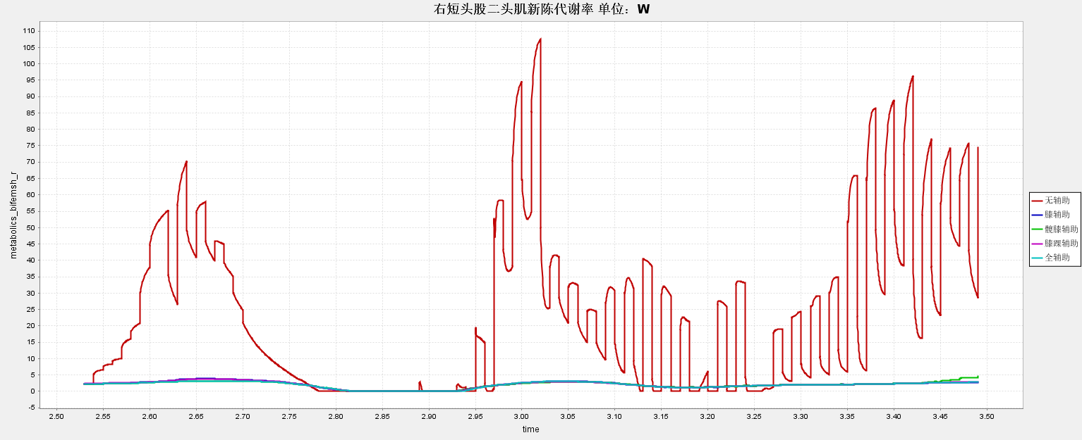

图4-15：右短头股二头肌新陈代谢率对比

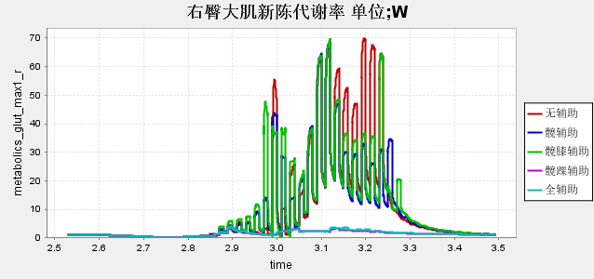

图4-16：右臀大肌新陈代谢率对比

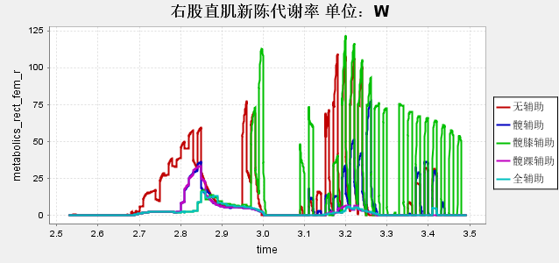

图4-17：右股直肌新陈代谢率对比

* 1. 本章小结

本章介绍了本论文的主要工作步骤及仿真所得结果，包括了：实验测量老年人步态数据；数据处理；利用OpenSim仿真软件以及肌肉骨骼生物力学模型，经过缩放算法处理后，利用逆运动学算法将采集到的老年人步态数据进行重现；利用肌肉控制计算算法进行肌肉驱动仿真，计算无辅助状态下老年人步行一个步态周期所需的总能量以及各主要肌肉的能量消耗率；通过MATLAB API为仿真模型加入辅助力矩产生器torque actuator并进行有不同辅助力的设置情况下相同的“老年人”完成一个步态周期所需的总能量以及各主要肌肉的能量消耗率；将得到共八组仿真数据利用绘图工具以图像的形式直观呈现并进行对比。

1. 结论与展望
   1. 仿真结果讨论

在第四章中分别在无辅助力和有辅助力的条件先对人体肌肉骨骼生物力学模型进行了肌肉驱动仿真（Muscle-driven simulation）。分别从瞬时新陈代谢率和通过积分后的总能量消耗量可以看出，在老年人下肢的三个关节添加的辅助力矩都在一定程度上减小了老年人步行时能量的消耗。其中，在七个不同的辅助力添加方案中，包含踝关节辅助的辅助力能够更大程度的降低老年人步行中能量的损耗：分别为全辅助下降低的74.7919%，单独对踝关节进行辅助时的56.5266%，同时辅助踝关节和膝关节的67.0947%以及同时辅助踝关节和髋关节的66.4522%；相对于单独辅助髋关节或膝关节的30.6382%和28.1545%，以及同时辅助髋和膝关节的35.7215%。我认为产生这样现象的原因是：踝关节承受了人体绝大部分的重量，并且是三个关节中更加直接受到地面反应力作用的一个关节，而200Nm阈值的力矩补偿对于每个关节都是过剩的，配合肌肉控制计算的优化算法，对踝关节进行如此大的力矩补偿能让该关节上的力矩生成器最大限度地发挥其作用，从而能够达到对人体重量以及地面反应力的最优辅助条件。

而在对于各块肌肉在各种条件下的新陈代谢率的分析中可以看出：通常情况下，对某个关节的助力会让与该关节运动相关的肌肉新陈代谢率降低，以实现对该关节运动的辅助。其中较为特殊的为髋关节运动相关的右臀大肌和右股直肌的新陈代谢率分析结果，在与辅助髋关节相关的辅助策略中，虽然该肌肉的新陈代谢率有所降低，但是降低幅度最大的情况是与髋关节相关的辅助策略（如图4-16，图4-17所示）。对造成这种现象原因的猜想和前文相似：对踝关节的辅助能够最大限度地减小人体整个下肢的能量消耗，在对两块大腿处肌肉的分析结果也印证了这一猜想。

* 1. 本文工作总结

本论文从实验采集数据、数据处理，到利用人体肌肉骨骼生物力学仿真软件设计了一套能够降低老年人在步行中能量消耗的辅助控制设备。该辅助系统在人体下肢的髋、膝、踝关节提供助力，大幅度减小了老年人在步行中的能量消耗，最大降低幅度为左右共六个关节全提供辅助力的情况，能够降低能量消耗达74.7919%。在仿真环境下得出的辅助系统能够为真实的外骨骼设备设计提供可靠的理论依据。如在仿真环境下，对踝关节的辅助能较大幅度减少老年人步行的能量消耗，在我们实际系统中就能够把提供辅助力的任务重心转移到踝关节，而相对减小其他两个关节的辅助，这样既能对老年人步行提供较大的助力，又能在条件有限的情况下节省有源设备消耗的能量。

该设计流程也有一定弊端：1、本论文的设计流程假设在提供辅助力之后，老年人的步态特征以及地面反应力的特性不会变化。研究者的研究结果对这一假设有着不同的影响，或证实或证伪这一假设。SH Collins等人以及GS Sawicki的研究成果表明在穿戴上外骨骼机器人对老年人进行助力以后，老年人的步态不会发生较大的变化[33, 34]；然而在一些研究中，实验者在佩戴外骨骼机器人后的步态发生了较大的变化[35]。因此该假设是否成立仍需更多的实验验证。2、本论文假设添加的力矩产生器是理想的，即没有重量。并且最大力矩提供量为200Nm，是一个较大的值。实际的外骨骼机器人是有重量的，且力矩的提供量各有不同，因此若把改论文的仿真结果用于实际外骨骼机器人的实验中，会出现一定的偏差。

* 1. 未来工作展望

本文工作中只对志愿者1进行了辅助力矩的添加并证明其有效性，在论文完成以后，会继续对志愿者二进行相同的操作，得到相关的结果。

在仿真软件验证辅助力矩的提供能够减小老年人在步行中的能量损耗之后，可以利用真实的外骨骼机器人对两位志愿者的步行进行辅助，并在实验条件允许的情况下验证仿真软件中所得到的结论。其中，经过肌肉计算控制算法的计算以后，会得到各块肌肉/力生成器的控制信号曲线以及其在仿真过程中所产生的力/力矩数据曲线，这些数据中就包含了本文中所添加的几个力矩生成器的数据。这些力矩生成器（torque actuator）的控制信号曲线或力矩曲线可作为外骨骼机器人力矩提供的标准，加载于外骨骼机器人设备中用于产生于仿真软件中相似的最优辅助效果。

致 谢

感谢机电学院邱老师能够在毕业设计选题时能够给我一个外骨骼相关的题目。先前我并未涉及过外骨骼机器人相关的学习，在完成毕业设计的过程中我感受到了学习和研究外骨骼机器人的乐趣，也为我以后在这个领域继续深造打下了基础。此外，我还要感谢广奎师兄，在他的指路下，我一步一步的完成工作，向最终的成果进发，也感谢师兄在我遇到困难的时候给我鼓励。

参考文献

[1] World Health Organization. "China country assessment report on ageing and health." (2015).

[2] Hyatt, R. H., et al. "Association of muscle strength with functional status of elderly people." Age and ageing 19.5 (1990): 330-336.

[3] Shaunak, S., et al. "Muscle strength in healthy white and Asian subjects: the relationship of quadriceps maximum voluntary contraction to age, sex, body build and vitamin D." Clinical science (London, England: 1979) 73.5 (1987): 541-546.

[4] Available at：http://news.39.net/a/201257/2019877.html

[5] 沈设芬等. "老年脑卒中患者的康复需求及影响因素分析." 护士进修杂志 9(2012):854-855.

[6] Prince, François, et al. "Gait in the elderly." *Gait & posture* 5.2 (1997): 128-135.

[7] Winter, David A., et al. "Biomechanical walking pattern changes in the fit and healthy elderly." Physical therapy 70.6 (1990): 340-347.

[8] JudgeRoy, James Oat, B. Davis III, and Sylvia Õunpuu. "Step length reductions in advanced age: the role of ankle and hip kinetics." The Journals of Gerontology Series A: Biological Sciences and Medical Sciences 51.6 (1996): M303-M312.

[9] Winter, David A. Biomechanics and motor control of human gait: normal, elderly and pathological. 1991.

[10] Inman, Verne Thompson, Henry James Ralston, and Frank Todd. Human walking. Williams & Wilkins, 1981.

[11] Craik, Rebecca L., and Carol A. Oatis. Gait analysis: theory and application. St. Louis: Mosby, 1995.

[12] Waters, Robert L., et al. "Energy‐speed relationship of walking: standard tables." Journal of Orthopaedic Research 6.2 (1988): 215-222.

[13] Strausser, Katherine A., and H. Kazerooni. "The development and testing of a human machine interface for a mobile medical exoskeleton." *2011 IEEE/RSJ International Conference on Intelligent Robots and Systems*. IEEE, 2011.

[14] Herr, Hugh, Joaquin Blaya, and Gill A. Pratt. "Active ankle foot orthosis." U.S. Patent No. 8,075,633. 13 Dec. 2011.

[15] Kawamoto, Hiroaki, et al. "Development of an assist controller with robot suit HAL for hemiplegic patients using motion data on the unaffected side." 2014 36th Annual International Conference of the IEEE Engineering in Medicine and Biology Society. IEEE, 2014.

[16] Pons, Jose L. "Rehabilitation exoskeletal robotics." IEEE Engineering in Medicine and Biology Magazine 29.3 (2010): 57-63.

[17] Yan, Tingfang, et al. "Review of assistive strategies in powered lower-limb orthoses and exoskeletons." Robotics and Autonomous Systems 64 (2015): 120-136.

[18] Kazerooni, Hami, et al. "On the control of the berkeley lower extremity exoskeleton (BLEEX)." Proceedings of the 2005 IEEE international conference on robotics and automation. IEEE, 2005.

[19] Huang, Rui, et al. "Learning-based Walking Assistance Control Strategy for a Lower Limb Exoskeleton with Hemiplegia Patients." 2018 IEEE/RSJ International Conference on Intelligent Robots and Systems (IROS). IEEE, 2018.

[20] Righetti, Ludovic, Jonas Buchli, and Auke Jan Ijspeert. "Dynamic hebbian learning in adaptive frequency oscillators." Physica D: Nonlinear Phenomena 216.2 (2006): 269-281.

[21] Ronsse, Renaud, et al. "Oscillator-based assistance of cyclical movements: model-based and model-free approaches." Medical & biological engineering & computing 49.10 (2011): 1173.

[22] Passino, Kevin M., Stephen Yurkovich, and Michael Reinfrank. Fuzzy control. Vol. 42. Menlo Park, CA: Addison-wesley, 1998.

[23] Zoss, Adam B., Hami Kazerooni, and Andrew Chu. "Biomechanical design of the Berkeley lower extremity exoskeleton (BLEEX)." IEEE/ASME Transactions on mechatronics 11.2 (2006): 128-138.

[24] Available at: https://wenku.baidu.com/view/e70fed8bb8f67c1cfbd6b84d.html.

[25] Available at: <https://docs.vicon.com/dashboard.action>.

[26] Delp, Scott L., et al. "An interactive graphics-based model of the lower extremity to study orthopaedic surgical procedures." IEEE Transactions on Biomedical engineering 37.8 (1990): 757-767.

[27] Anderson, Frank C., and Marcus G. Pandy. "A dynamic optimization solution for vertical jumping in three dimensions." Computer methods in biomechanics and biomedical engineering 2.3 (1999): 201-231.

[28] Available at: <https://simtk-confluence.stanford.edu/download/attachments/3376103/MuscleIsometricForces.pdf?version=1&modificationDate=1363297726023&api=v2>

[29] Wickiewicz, Thomas L., et al. "Muscle architecture of the human lower limb." Clinical orthopaedics and related research 179 (1983): 275-283.

[30] Friederich, James A., and Richard A. Brand. "Muscle fiber architecture in the human lower limb." Journal of biomechanics 23.1 (1990): 91-95.

[31] Thelen, Darryl G., and Frank C. Anderson. "Using computed muscle control to generate forward dynamic simulations of human walking from experimental data." Journal of biomechanics 39.6 (2006): 1107-1115.

[32] Lee, S., and J. Son. "Lee-Son's Toolbox: a Toolbox that Converts VICON Mocap Data into OpenSim Inputs." (2010)

[33] Collins, Steven H., M. Bruce Wiggin, and Gregory S. Sawicki. "Reducing the energy cost of human walking using an unpowered exoskeleton." Nature 522.7555 (2015): 212-215.

[34] Sawicki, Gregory S., and Nabil S. Khan. "A simple model to estimate plantarflexor muscle–tendon mechanics and energetics during walking with elastic ankle exoskeletons." IEEE Transactions on Biomedical Engineering 63.5 (2015): 914-923.

[35] Lenzi, Tommaso, Maria Chiara Carrozza, and Sunil K. Agrawal. "Powered hip exoskeletons can reduce the user's hip and ankle muscle activations during walking." IEEE Transactions on Neural Systems and Rehabilitation Engineering 21.6 (2013): 938-948.